«НАЦИОНАЛЬНЫЙ ИССЛЕДОВАТЕЛЬСКИЙ УНИВЕРСИТЕТ «МОСКОВСКИЙ ЭНЕРГЕТИЧЕСКИЙ ИНСТИТУТ»
Кафедра квантовых технологий

ОТЧЁТ
ПО РАСЧЕТНОМУ ЗАДАНИЮ №1
«Моделирование транзисторного СВЧ усилителя»
по курсу
«Автоматизированное проектирование антенн и устройств СВЧ на базе современных математических пакетов»

Студент: Евсинейкин С.И.
Вариант: №5
Группа: ЭР-21-22
Преподаватель: Курушин А.А.

Москва 2026

СОДЕРЖАНИЕ
СОДЕРЖАНИЕ 2
ВВЕДЕНИЕ 3
1. Расчет малошумящего СВЧ усилителя с помощью S-параметров 5
1.1. Анализ устойчивости работы каскада на транзисторе 5
1.2. Добавление индуктивности в цепи обратной связи для исключения возможного возбуждения 6
1.3. Добавление окружностей равного усиления и равного шума 7
1.4. Комплексное согласование с помощью диаграммы Смита 8
1.5. Согласующие входные и выходные цепи 8
1.6. Расчет характеристик усилителя 10
2. Расчет нелинейных характеристик ТУ СВЧ 10
3. Расчет каскада AC 11
4. Создание фильтр на круглом диэлектрическом резонаторе 13
4.1. Расчет АЧХ усилителя с фильтром 14
ЗАКЛЮЧЕНИЕ 16
СПИСОК ЛИТЕРАТУРЫ 18

ВВЕДЕНИЕ
Современные системы радиосвязи, радиолокации и телекоммуникаций предъявляют всё более высокие требования к приёмным трактам СВЧ-диапазона. Ключевым элементом таких трактов является малошумящий усилитель (МШУ), поскольку именно его характеристики во многом определяют чувствительность и динамический диапазон всего радиоприёмного устройства. Увеличение рабочей частоты, миниатюризация аппаратуры и ужесточение требований к энергопотреблению делают задачу автоматизированного проектирования транзисторных СВЧ-усилителей особенно актуальной.
В связи с этим возрастает роль современных систем автоматизированного проектирования (САПР), позволяющих не только выполнять расчёт линейных и нелинейных характеристик, но и проводить комплексное согласование, анализ устойчивости, оптимизацию и электродинамическое моделирование отдельных узлов. Одной из таких систем является ANSYS HFSS DesignStudio, использующая матричный аппарат теории цепей и методы гармонического баланса.
Целью настоящей работы является моделирование транзисторного СВЧ-усилителя на биполярном транзисторе NEC NE68133 для заданной рабочей частоты 3 ГГц (вариант №5).
Для достижения поставленной цели решаются следующие задачи:
- Линейный анализ МШУ на основе S-параметров транзистора (файл Touchstone) с оценкой устойчивости каскада.
- Обеспечение абсолютной устойчивости путём введения индуктивности в цепь эмиттера и подбора её номинала.
- Комплексное согласование входа и выхода с использованием диаграммы Смита, окружностей равного усиления и равного коэффициента шума.
- Создание согласующих цепей (входной и выходной) и расчёт частотных характеристик усилителя (S-параметры, коэффициент шума).
- Расчёт нелинейных характеристик по постоянному току (ВАХ) и методом АС (анализ малого сигнала) с использованием нелинейной SPICE-модели транзистора.
- Анализ интермодуляционных искажений третьего порядка и определение точки сжатия усиления на 1 дБ.
- Проектирование полосового фильтра на круглом диэлектрическом резонаторе в среде HFSS и расчёт АЧХ усилителя с подключённым фильтром.
Методология гибридного моделирования СВЧ-структур в ANSYS HFSS подробно изложена в работах [1, 2]. В них рассматриваются принципы совместного использования схемотехнического и электродинамического подходов, методы расчёта линейных и нелинейных характеристик транзисторных каскадов, а также особенности проектирования фильтров и согласующих цепей. Эти источники являются основной теоретической и практической базой для выполнения настоящего расчётного задания.

Расчет малошумящего СВЧ усилителя с помощью S-параметров
Выполним расчёт малошумящего усилителя (МШУ), в котором будут использованы S-параметры модели биполярного транзистора (БТ) фирмы NEC BJT NE 68133, включающий шумовые параметры. По условию заданная частота 3 ГГц.

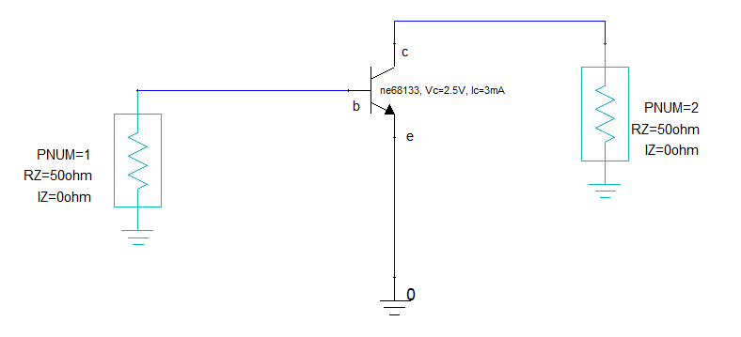
Рисунок 1 - Схема электрическая принципиальная МШУ СВЧ на БТ

Анализ устойчивости работы каскада на транзисторе
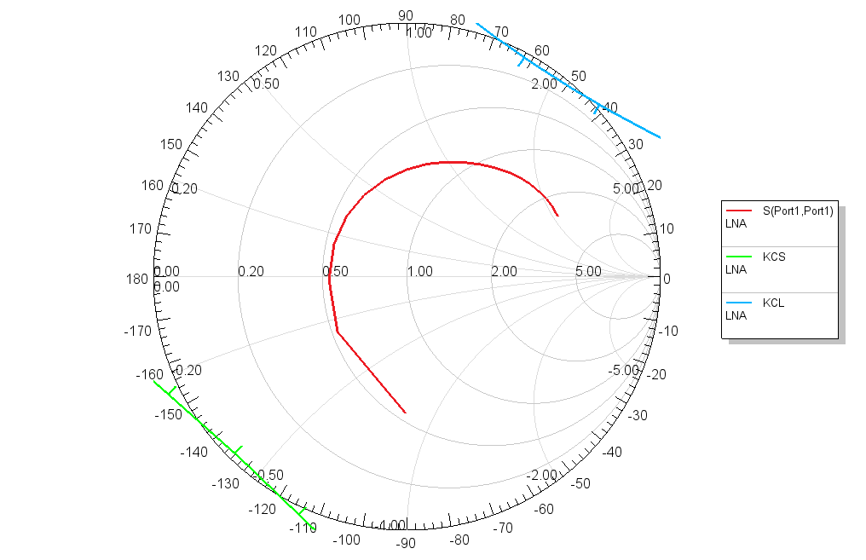
Рисунок 2 - Окружности устойчивости: зеленая окружность – окружность устойчивости по входу Stability K (S-plane), голубая – Stability K (L-plane)
Как видно на рисунке 2 (k<1), на некоторых участках окружностей устойчивости присутствует зависимость от некоторых значений сопротивления на заданной частоте. Отсутствие решения проблемы устойчивости усилителя может привести к тому, что усилитель при совокупности факторов может переходить в режим самовозбуждения и фактически являться транзисторным автогенератором.

Добавление индуктивности в цепи обратной связи для исключения возможного возбуждения
Для того, чтобы исключить область возможного возбуждения каскада, поставим в цепь эмиттера индуктивность (рисунок 3). В этом случае окружности устойчивости сдвинуться так, что вся область диаграммы Смита обеспечит абсолютную устойчивость каскада. Подберем такое значение индуктивности, которое бы обеспечило абсолютную устойчивость, а именно при варьировании её с помощью раздела «Tuning», определили $L =-0.5 нГн$ (рисунок 4).
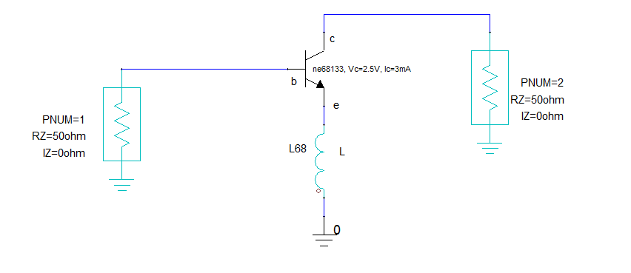
Рисунок 3 - Схема электрическая принципиальная МШУ с добавлением индуктивности для обеспечения абсолютной устойчивости каскада

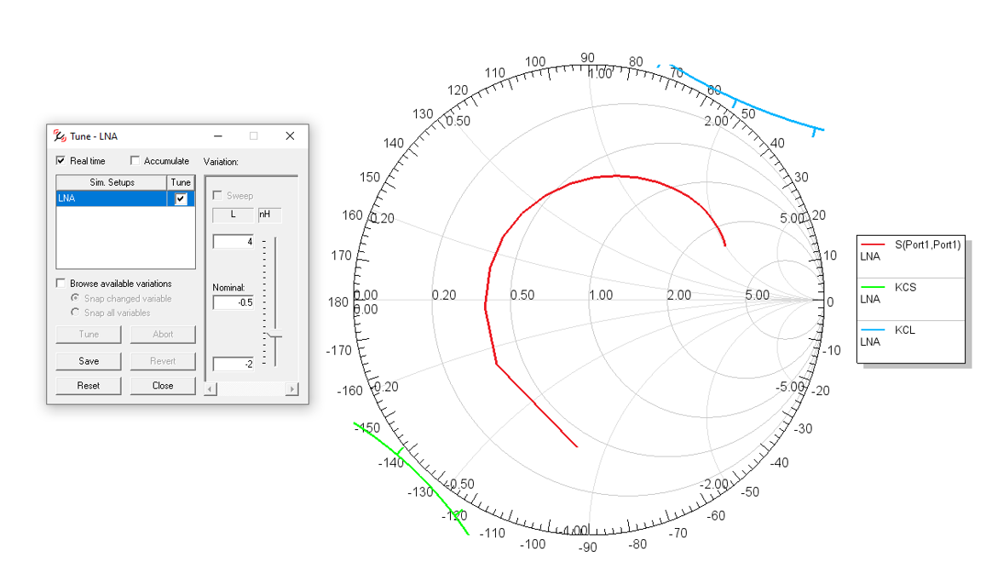
Рисунок 4 - График S₁₁, KCS (окружности стабильности по входу) и KCL (окружности стабильности по выходу)

Добавление окружностей равного усиления и равного шума
В Smith Tool добавим окружности равного усиления и равного шума. Коэффициент усиления зададим 5.428 dB, а коэффициент шума – 1.99.
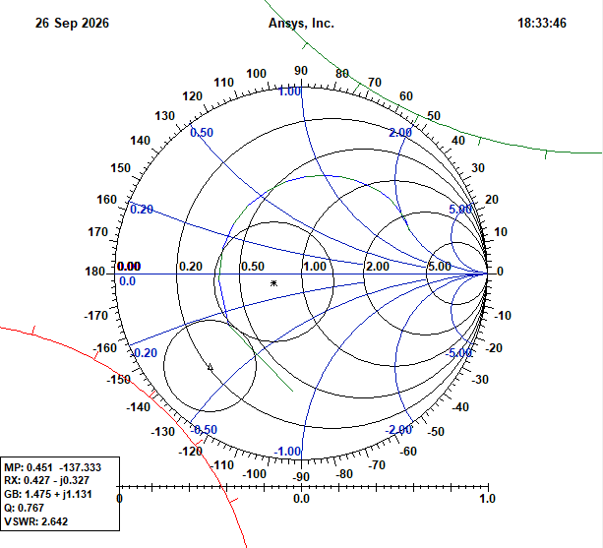
Рисунок 5 - Окружности равного усиления и равного коэффициента шума на диаграмме Смита

Комплексное согласование с помощью диаграммы Смита
Зная точку пересечения окружностей равного коэффициента усиления и равного коэффициента шума, можно начать операцию по согласованию сопротивлений – создание согласующе-трансформаторных цепей.
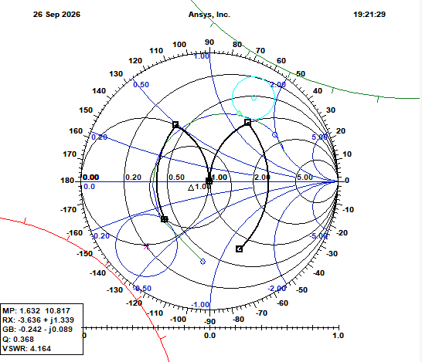
Рисунок 6 - Процесс согласования входного и выходного сопротивлений с сопротивлением транзистора

Согласующие входные и выходные цепи
По команде Export, при выполнении согласования по входу и выходу, создали подсхему Circuit1 – это входная согласующая цепь (рисунок 7), и подсхему Circuit2 – это выходная согласующая цепь (рисунок 8). Эти согласующие цепи состоят из индуктивностей и емкостей.
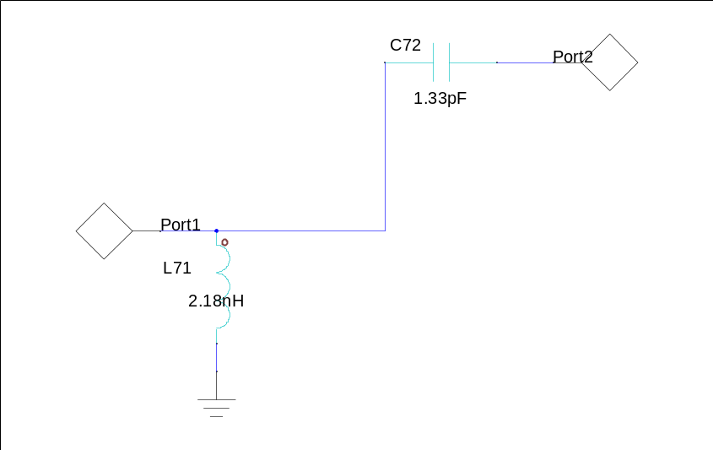
Рисунок 7 - Входная согласующая цепь
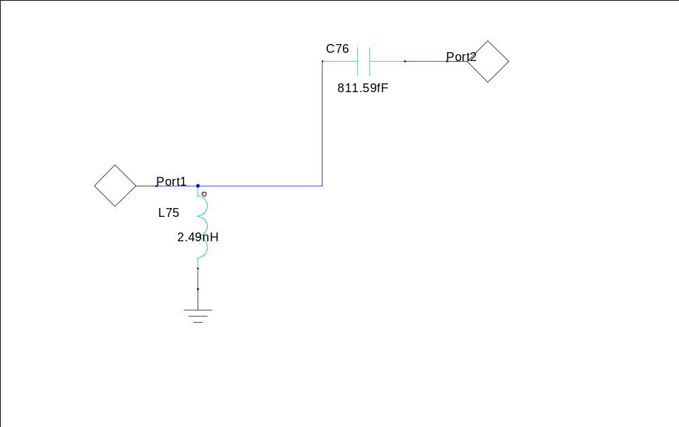
Рисунок 8 - Выходная согласующая цепь
Согласующие цепи подключаются в схему усилителя в виде блоков, тем самым мы получаем полную схему МШУ.
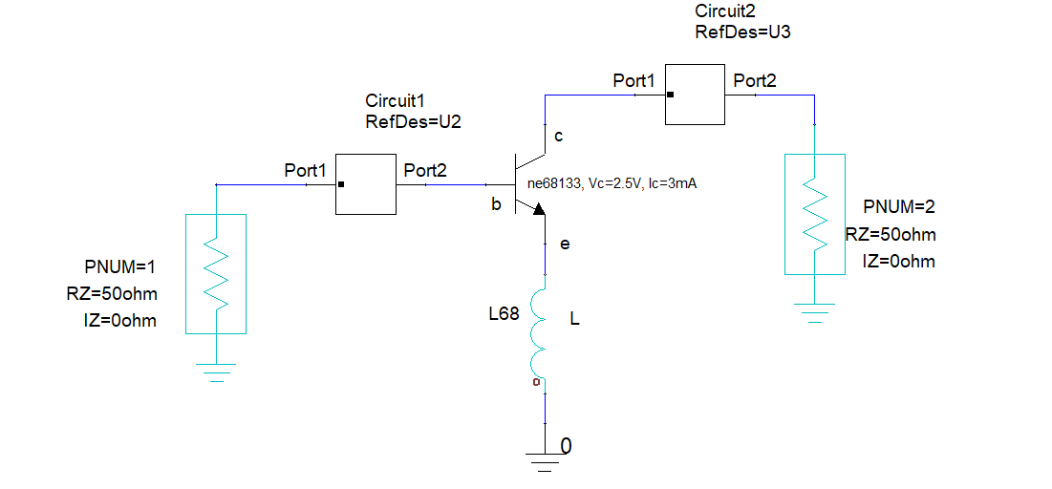
Рисунок 9 - Итоговая схема МШУ

Расчет характеристик усилителя
Построим частотные характеристики усилителя на заданной частоте 3.0 ГГц (рисунок 10). Как можно видеть по графику шум (Noise) на частоте 3 ГГц равняется 2.019 dB, что примерно схоже со значением при добавлении окружностей равного усиления и равного шума, аналогично с коэффициентом усиления $S_{21}=5.455$ dB, а в расчете 5.428 dB.
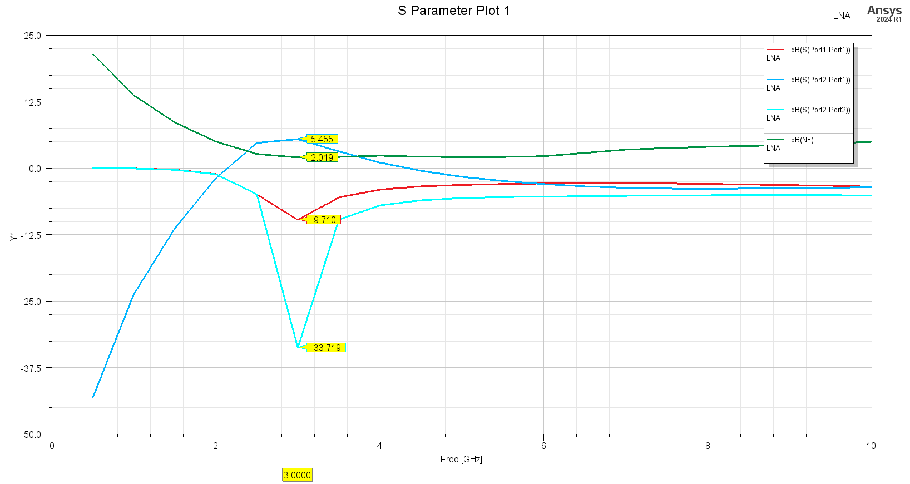
Рисунок 10 - Частотные характеристики S-параметров и коэффициента шума на 3.0 ГГц

Расчет нелинейных характеристик ТУ СВЧ
Нелинейная модель транзистора NE68133 более универсальная, чем S-параметры, поскольку она может рассчитывать и линейные, и нелинейные характеристики каскада при различных смещениях по постоянному току.
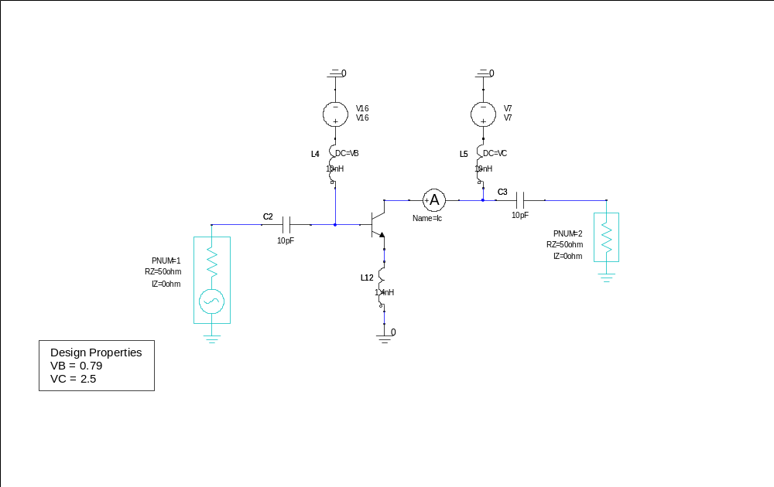
Рисунок 11 - Схема с питанием по постоянному току с нелинейной моделью
Выполним расчет вольтамперных характеристик, для чего значения напряжения смещения на базе VB и коллекторе VC будем менять в рабочем диапазоне напряжений
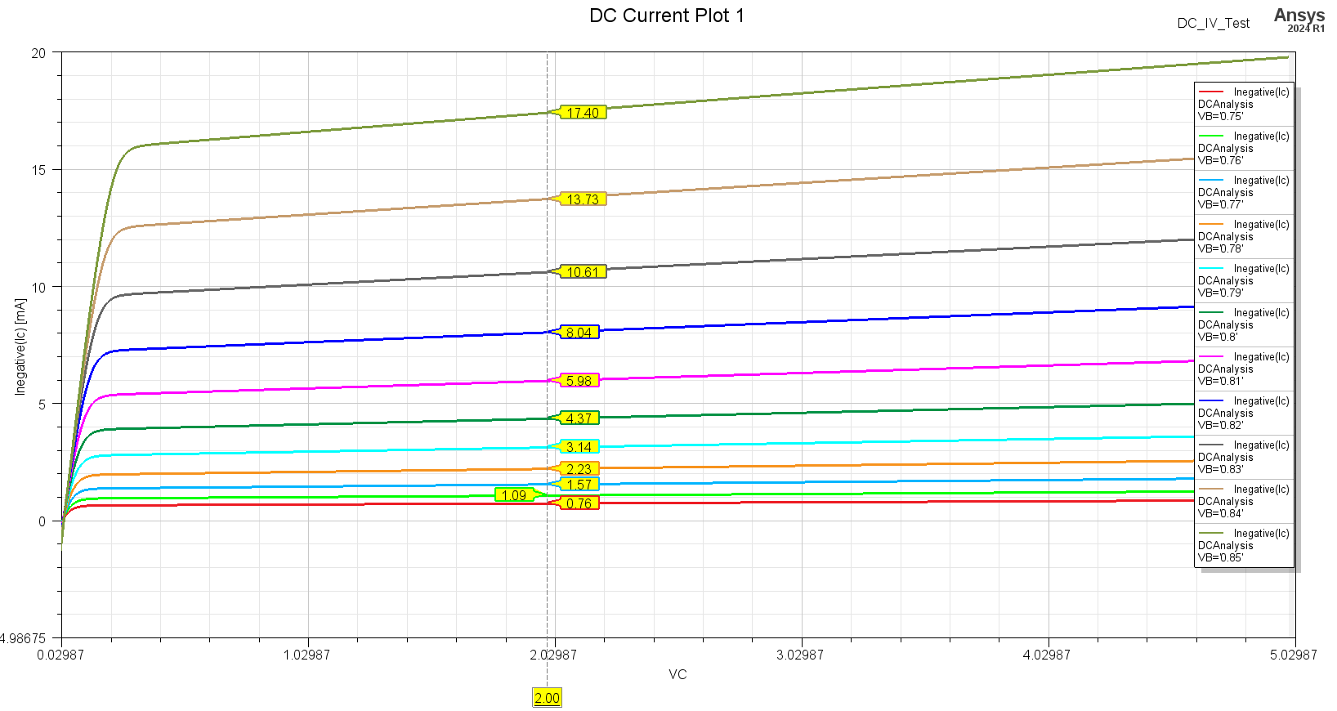
Рисунок 12 - Семейство выходных ВАХ биполярного транзистора NE68133
ВАХ позволяют выбрать оптимальную рабочую точку по постоянному току, чтобы получить лучшие характеристики по переменному току. Например, в данном случаем логичнее всего выбрать точку $VC=2 В$, $VB=0.8 В$и $I_{c}=4.37 мА.$

Расчет каскада AC
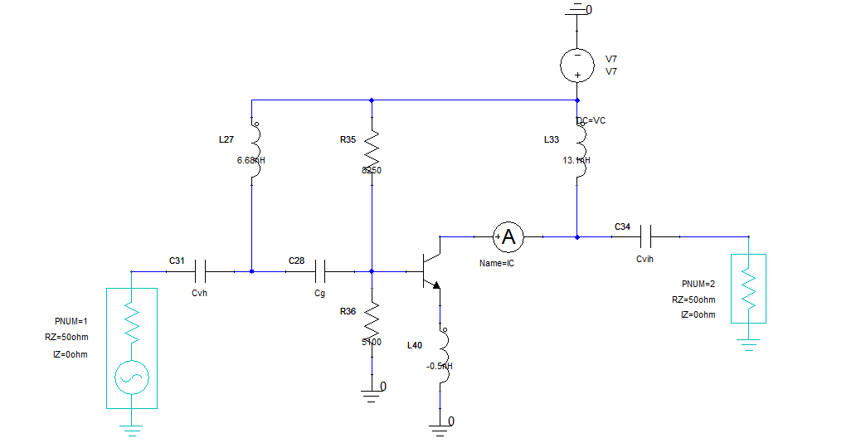
Рисунок 13 - Каскад усилителя на транзисторе NE68133 с питанием от источника DC
В этом методе анализируется нелинейная модель транзистора, но расчет ведется в одной рабочей точке, и считаем, что сигнал небольшой. Таким образом, этот метод отражает нелинейность транзистора, но позволяет рассчитать малосигнальные характеристики каскада.
Построим линейные характеристики коэффициентов отражения на входе и выходе каскада, а также коэффициентов передачи на рисунке 14.
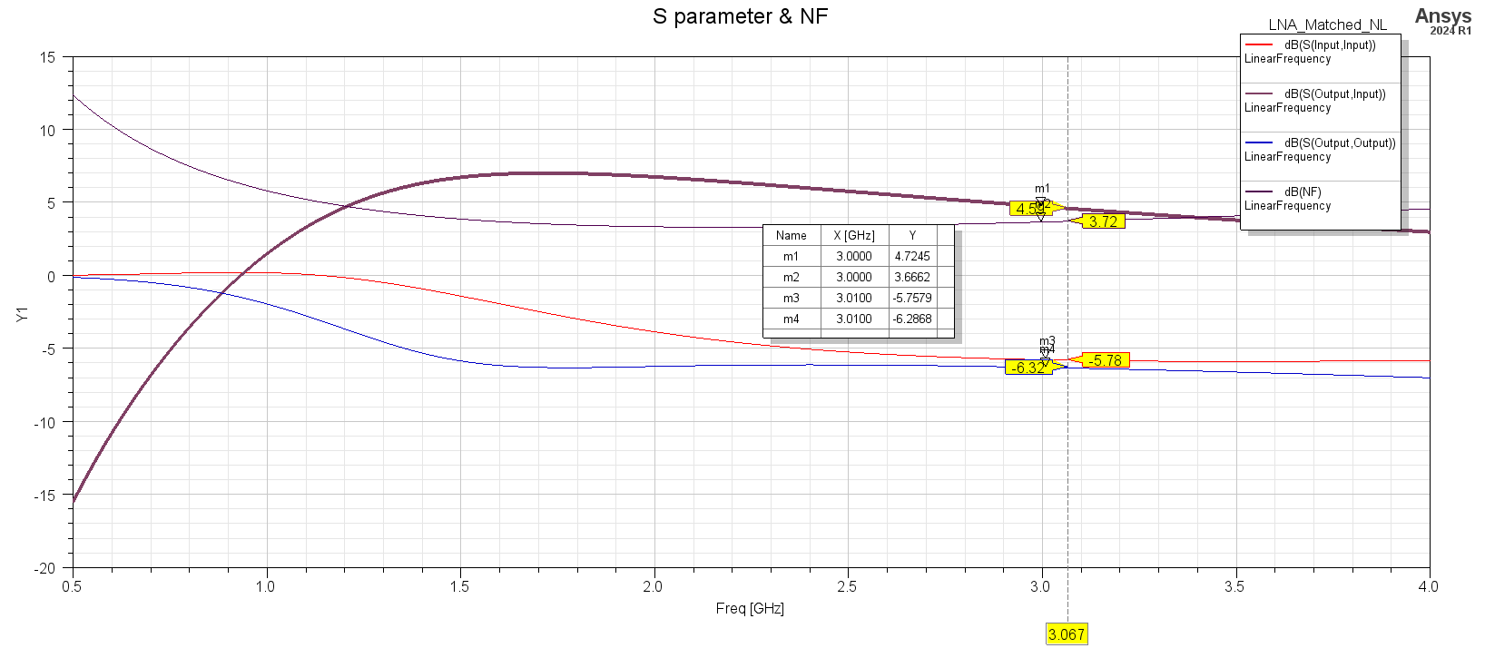
Рисунок 14 - Линейные характеристики: S-параметры и коэффициент шума
Эти характеристики можно сравнить с рисунком 10. Там расчет выполнялся с помощью S- и шумовых параметров, здесь - с помощью нелинейной модели. Как можно видеть из графика (рисунок 14) коэффициент шума составляет 3.66 dB, а коэффициент усиления 4.73 dB, что незначительно отличается от расчетов первого пункта. Коэффициенты $S_{11}$ и $S_{22}$ дают неидеальное согласование.
В этой же схеме (рисунок 13) можно выполнить расчет методом гармонического баланса, в этом методе в каждом узле достигается баланс по всем гармоникам, число которых задает пользователь для обеспечения точности.
Выведем зависимость интермодуляционных искажений 3-го порядка и коэффициента передачи. Для расчета интермодуляционных искажений третьего порядка на нелинейный каскад подается два сигнала с одинаковой амплитудой и близкими частотами. Биение этих сигналов создают интермодуляционный нелинейный продукт третьего порядка. Зависимость $IM_{3}$ приведена на рисунке 15.
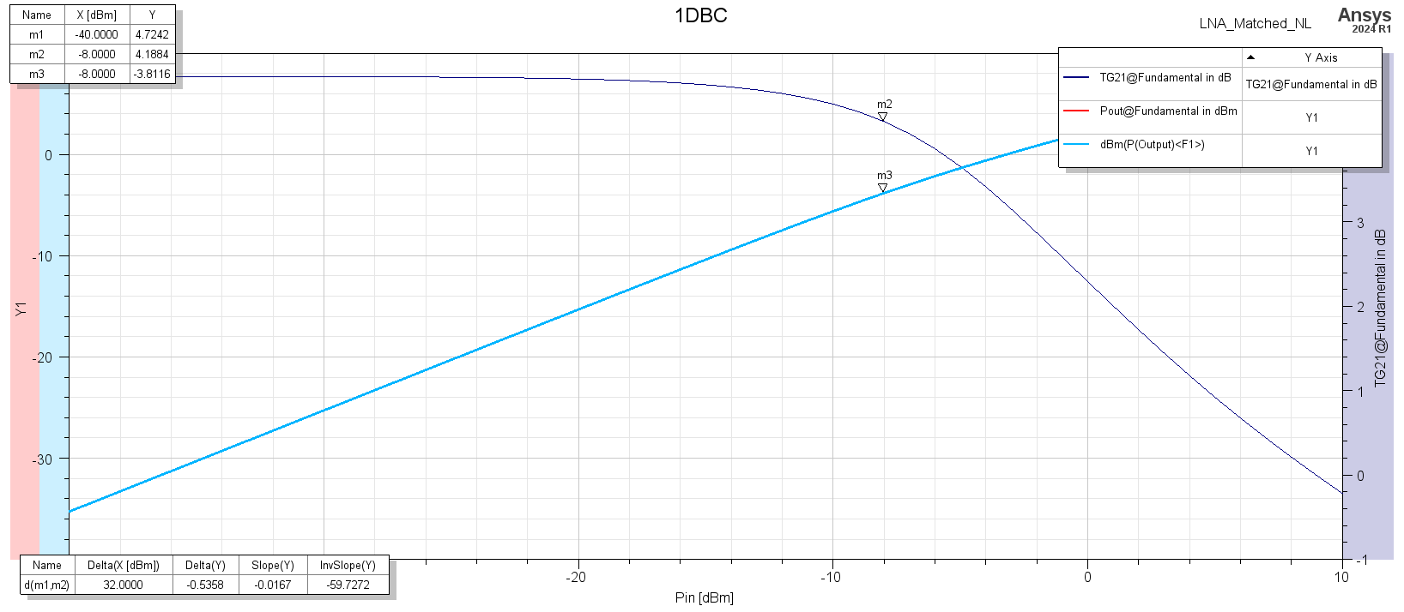
Рисунок 15 - Нелинейные зависимости выходной мощности и интермодуляционных продуктов 3-го порядка от входной мощности

Создание фильтр на круглом диэлектрическом резонаторе
Фильтр создан в отдельном HFSS Design в режиме Terminal Network. В модели использованы диэлектрическая подложка и круглый диэлектрический резонатор с относительной диэлектрической проницаемостью $ε_{r} = 10$. Геометрия была масштабирована для работы в районе 3 ГГц. С двух сторон резонатора размещены две микрополосковые линии, на концах одной из МПЛ назначены порты.
Таблица 1 – Параметры фильтра
Элемент | Параметры
Подложка | 150 × 150 × 1 мм; $ε_{r} = 10$
Диэлектрический резонатор | $R=8 мм$; $h=16.075 мм; ε_{r} = 10$
Микрополосковые линии | $w=1 мм$; две параллельные линии

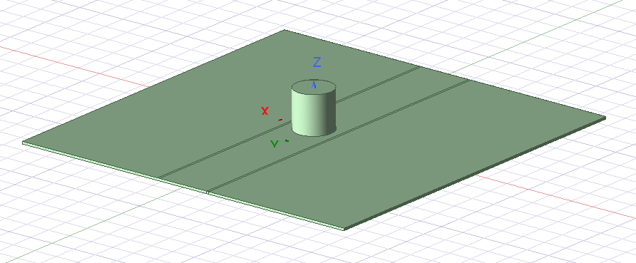
Рисунок 16 - Трёхмерная модель фильтра на круглом диэлектрическом резонаторе

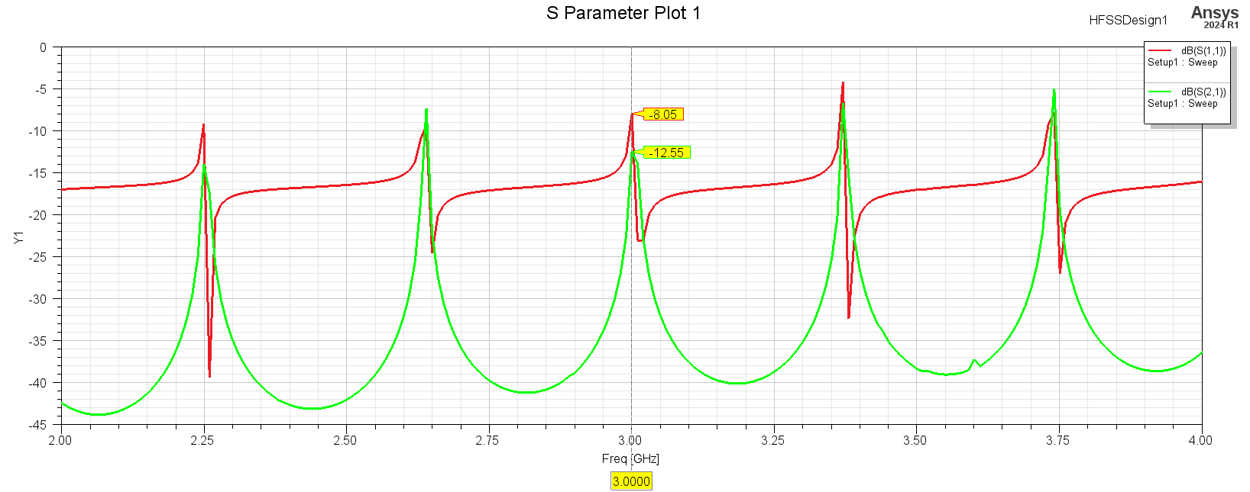
Рисунок 17 - S-параметры двухпортовой модели фильтра
Как можно видеть с графика S-параметров $S_{21}=-12.55 дБ$, а $S_{11}=-8.05 дБ$. Резонанс достигается на частоте 3 ГГц.

Расчет АЧХ усилителя с фильтром
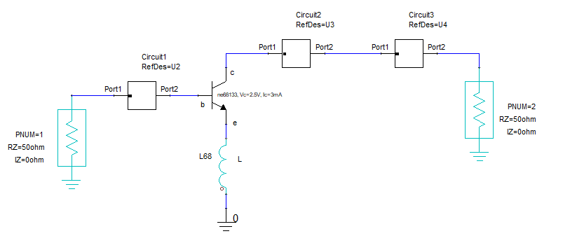
Рисунок 18 - Схема усилителя с подключённым HFSS-фильтром
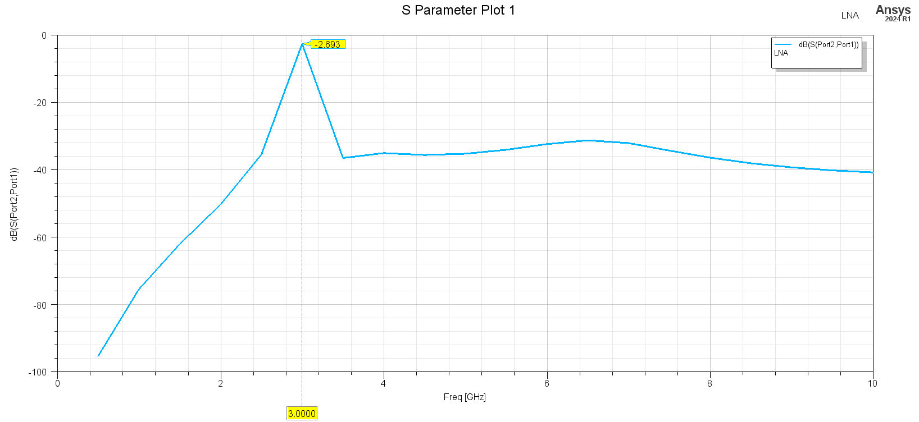
Рисунок 19 - Итоговая АЧХ усилителя с фильтром с максимумом передачи на 3 ГГц
Из АЧХ (рисунок 19) видно, что максимум $S_{21}$ достигается на 3 ГГц, но в то же время уровень ослабляется, поскольку имеются вносимые потери фильтром, при этом достигается высокая избирательность в районе 3 ГГц.

ЗАКЛЮЧЕНИЕ
В ходе выполнения расчётного задания №1 было проведено моделирование транзисторного СВЧ-усилителя на биполярном транзисторе NE68133 для рабочей частоты 3 ГГц.
- Анализ устойчивости. Исходный каскад на частоте 3 ГГц оказался потенциально неустойчивым (инвариантный коэффициент устойчивости k<1), что требовало введения корректирующих элементов. Путём добавления индуктивности в цепь эмиттера (подобрано значение $L = -0.5 нГн$) удалось вывести окружности устойчивости за пределы диаграммы Смита и обеспечить абсолютную устойчивость каскада.
- Комплексное согласование. С использованием диаграммы Смита и окружностей равного усиления (5.428 дБ) и равного шума (1.99) выполнено согласование входа и выхода транзистора. Синтезированы входная и выходная согласующие цепи, состоящие из индуктивностей и ёмкостей (входная цепь: $L= 2.18 нГн, C= 1.33 пФ$; выходная цепь: $L= 2.49 нГн, C= 811.59 фФ$).
- Линейные характеристики. Расчёт показал, что на частоте 3 ГГц коэффициент усиления $S_{21} = 5.455 дБ$, а коэффициент шума $Noise= 2.019 дБ$, что хорошо согласуется с заданными значениями при построении окружностей равного усиления и равного шума.
- Нелинейный анализ. Построены выходные вольт-амперные характеристики транзистора. Выбрана оптимальная рабочая точка: $VC= 2 В, VB= 0.8 В, { I}_{C}= 4.37 мА$. Методом АС рассчитаны S-параметры и коэффициент шума, подтверждена работоспособность каскада в линейном режиме.
- Интермодуляционные искажения. Проведён анализ зависимости выходной мощности и продуктов интермодуляции третьего порядка от входной мощности. Определена точка сжатия усиления на 1 дБ, что позволяет оценить верхнюю границу динамического диапазона усилителя.
- Фильтр на диэлектрическом резонаторе. В среде HFSS создана трёхмерная модель полосового фильтра на круглом диэлектрическом резонаторе ($ε_{r} = 10, R = 8 мм, h = 16.075 мм$) с двумя микрополосковыми линиями (ширина $w = 1 мм$, подложка 150 × 150 × 1 мм). Резонанс достигается на частоте 3 ГГц ($S_{21}=-12.55 дБ, S_{11}=-8.05 дБ$).
- АЧХ усилителя с фильтром. Подключение фильтра к выходу усилителя обеспечило высокую избирательность в районе 3 ГГц, хотя уровень усиления снизился из-за вносимых потерь. Максимум $S_{21}$ достигается на заданной частоте 3 ГГц.

СПИСОК ЛИТЕРАТУРЫ
- Курушин А.А. Гибридное моделирование в HFSS ANSYS. М., 2022
- Курушин А.А. Гибридное моделирование СВЧ-структур в HFSS ANSYS. М., 2021

